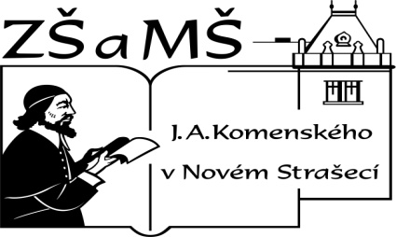
Základní škola a mateřská škola J. A. Komenského
v Novém Strašecí
Komenského nám. 209, 271 01 Nové Strašecí
tel. 311 240 401, 311 240 400, email: zsnovstra@email.cz

ČÍSLO PROJEKTU: 1.4 OP VK
NÁZEV: VY_22_INOVACE_14
AUTOR: Mgr. Dana Grillová
ŠKOLNÍ ROK: 2011-2012
ROČNÍK: 4

VZDĚLÁVACÍ OBLAST: Jazyk a jazyková komunikace
VZDĚLÁVACÍ OBOR: Cizí jazyk
TÉMATICKÝ OKRUH: Receptivní a produktivní řečové dovednosti
TÉMA: Sports and games
ANOTACE: Žák si osvojí jazykové prostředky vztahující se k uvedenému tématu, rozumí myšlenkám čtenému textu a umí vyjádřit jeho obsah, rozšiřuje a zdokonaluje si gramatické, konverzační i písemné znalosti. Je schopen popisovat a tvořit odpovědi podle textu.
KLÍČOVÁ SLOVA: like, can, lots of.



Sports and games
Are you good at games? Can you play football, volleyball, badminton or table tennis? Some boys and girls can play tennis or basketball. A lot of boys are good footballers. They can play football very well. Is ice hockey a winter game? Yes, … ... ... It is a winter game. Can your friend skate and ski? Can she (he) swim? Of course, I think, ………. Some boys and girls are good swimmers. They learn swimming at school. They swim in the swimming pool. They can swim very well. Lucy is a very good swimmer, but her little sister Jane can’t swim yet. She is very small. She attends a nursery school. Some children can skate, some can’t. Peggy is a good skater. She can skate very well. Her friend Susan can roller skate but she is not very good at skating. Small children can’t skate. It is not easy for them. Lots of children are in the mountains in winter. They can learn to ski very well.

- Odpověz podle textu.
Are boys good at football? Are children good at swimming? Who is a good swimmer – Lucy or her little sister? Can Jane skate very well? Is Susan good at skating? Is skating easy for small children? Do lots of children go to the mountains in winter?

- Vyber si jeden obrázek a popiš – name, how old, clothes, sport activity …

- Nakresli jaký sport máš rád a napiš několik vět.
I like …………………………………………………….……………………
It is ……………………………………………………………………………
…………………………………………………………………………………
…………………………………………………………………………………
…………………………………………………………………………………

References (použitá literatura)
Text vytvořil autor.
Obrázky www.microsoft.com

